南京信息工程大学 实验（实习）报告
实验（实习）名称 串 日期 得分 指导老师 崔萌萌
应用技术学院 学院 专业 软件工程 年级 2019 班次 19软3班 姓名 陈冰 学号 201933070085
一、实验目的
1、了解串的基本操作，了解利用这些基本操作实现串的其它操作的方法；
2、掌握在串的堆分配存储结构下，串的基本操作算法；
3、掌握串的模式匹配算法。
二、实验内容
1、源串acabaabcaabaabcac，模式串abaabcac，编程实现BF法模式匹配。
2、描述KMP模式匹配算法及求Next值的算法，编程实现Next函数及KMP模式匹配。
三、实验步骤
1、BF算法模式匹配
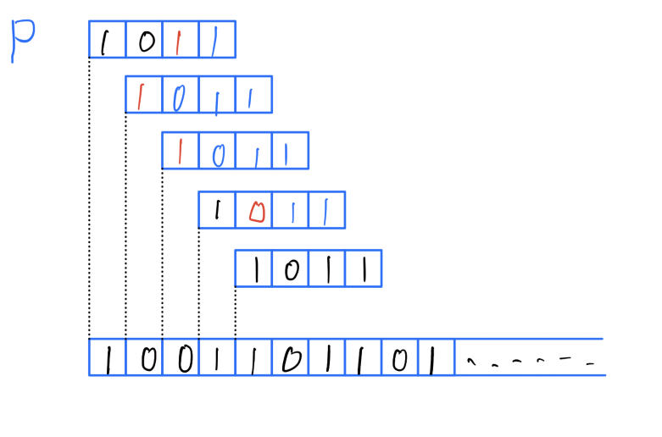
算法描述：
BF算法是最直接最直觉的方法。如图所示，可假想地将文本串和模式串分别写在两条印有等间距方格的纸带上，文本串对应的纸带固定，模式串纸带的首字符与文本串纸带的首字符对齐，二者都沿水平方向放置。于是，只需将P与T中长度为m的n - m + 1个子串逐一比对，即可确定可能的匹配位置。BF算法的正确性显而易见：既然只有在某一轮的m次比对全部成功之后才成功返回，故不
致于误报；反过来，所有对齐位置都会逐一尝试，故亦不致漏报。
代码实现：
int match(char *P, char *T){
size_t n = strlen(T), i = 0;// 文本串长度、与模式串首字符的对齐位置
size_t m = strlen(P), j = 0;// 模式串长度、当前接受对比字符位置
while(j < m && i < n){
cout << "T[i]:" << T[i] << " P[j]" << P[j] << endl;
if(T[i] == P[j]){
i++; j++;
} else{
i -= j - 1;
j = 0;
}
}
return (i - j);//返回子串位置
}
2、KMP算法上实现
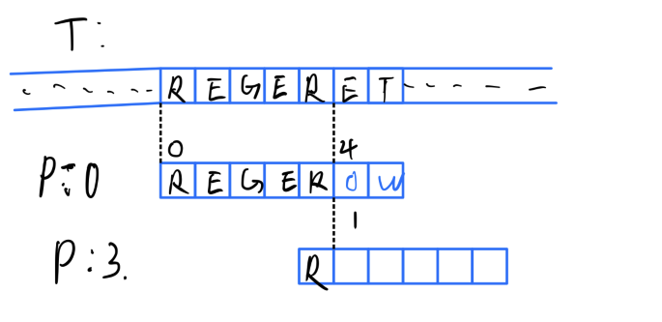
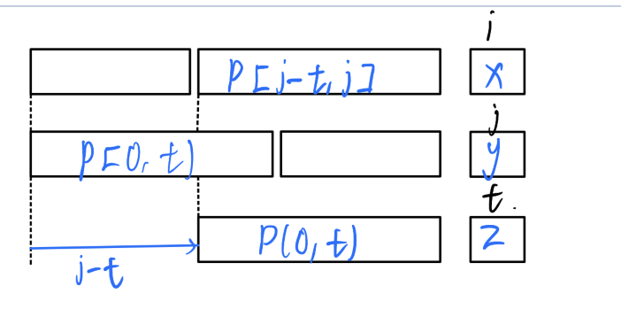
算法描述：
如图所示，用T[i]和P[j]分别表示当前正在接受比对的一对字符，当本轮比对进行到最后一对字符并发现失配后，蛮力算法会令两个字符指针同步回退（即令i = i - j + 1和j = 0），然后再从这一位置继续比对。然而事实上，指针i完全不必回退。对进行到发现T[i] = 'E' ≠ 'O' = P[4]失配后，在保持i不变的同时，应将模式串P右移几个单元呢？有必要逐个单元地右移吗？不难看出，在这一情况下移动一个或两个单元都是徒劳的。事实上，根据此前的比对结果，此时必然有
T[i − 4, i) = P[0, 4) = "REGR"若在此局部能够实现匹配，则至少紧邻于T[i]左侧的若干字符均应得到匹配⎯⎯比如，当P[0]与T[i - 1]对齐时，即属这种情况。进一步地，若注意到i - 1是能够如此匹配的最左侧位置，即可直接将P右移4 - 1 = 3个单元（等效于i保持不变，同时令j = 1），然后继续比对。
Next表的构造
只需反复用next[t]替换t（即令t = next[t]），即可按优先次序遍历以上候选者；
一旦发现P[j]与P[t]匹配（含与P[t = -1]的通配），即可令next[j + 1] = next[t] + 1。
既然总有next[t] < t，故在此过程中t必然严格递减；同时，即便t降低至0，亦必然会终
止于通配的next[0] = -1，而不致下溢。如此，该算法的正确性完全可以保证。
算法实现：
Next表构造：
int *buildNext(char* P){//模式串P的next表
size_t m = strlen(P), j = 0;//主串指针
int *N = new int[m];//next表
int t = N[0] = -1;//模式串指针
while(j < m - 1){
if(0 > t || P[j] == P[t]){//匹配
j++;
t++;
// N[j] = (P[j] != P[t] ? t : N[t]);
N[j] = t;
}else{
t = N[t];
}
}
return N;
}
KMP算法实现：
int match(char *P, char *T){//KMP
int *next = buildNext(P);//构造next表
int n = (int) strlen(T), i = 0;//文本串指针
int m = (int) strlen(P), j = 0;//模式串指针
while(j < m && i < n){
if (0 > j || T[i] == P[i]){
i++;
j++;
} else{
j = next[j];
}
}
delete [] next;
return i - j;
}
四、实验小结
本次实现学习了两种字符匹配算法。通过实验可以看到，BF算法至多迭代n - m + 1轮，且各轮至多需进行m次比对，故总共只需做不超过(n - m + 1)∙m次比对。那么，这种最坏情况的确会发生吗？答案是肯定的。且各轮都需做m次比对。因此，整个算法共需做m∙(n - m - 1)次字符比对，其中成功的和失败的各有(m - 1)∙(n - m - 1) + 1和n - m - 2次。因m << n，渐进的时间复杂度应为O(n∙m)。
通过改进后，KMP算法借助next表可避免大量不必要的字符比对操作，next表构造算法的流程与KMP算法并无实质区别， next表的构造仅需O(m)时间。综上可知，KMP算法的总体运行时间为O(n + m)。

完整源代码：
BF算法：
#include <iostream>
#include <cstring>
using namespace std;

int match(char *P, char *T){
size_t n = strlen(T), i = 0;// 文本串长度、与模式串首字符的对齐位置
size_t m = strlen(P), j = 0;// 模式串长度、当前接受对比字符位置
while(j < m && i < n){
cout << "T[i]:" << T[i] << " P[j]" << P[j] << endl;
if(T[i] == P[j]){
i++; j++;
} else{
i -= j - 1;
j = 0;
}
}
return (i - j);//返回子串位置
}

//源串acabaabcaabaabcac，模式串abaabcac，编程实现BF法模式匹配
int main() {
int index = match("abaabcac", "acabaabcaabaabcac");
cout << index << endl;
return 0;
}
KMP：
#include <iostream>
#include <algorithm>
#include <cstring>
using namespace std;

int *buildNext(char* P){//模式串P的next表
size_t m = strlen(P), j = 0;//主串指针
int *N = new int[m];//next表
int t = N[0] = -1;//模式串指针
while(j < m - 1){
if(0 > t || P[j] == P[t]){//匹配
j++;
t++;
// N[j] = (P[j] != P[t] ? t : N[t]);
N[j] = t;
}else{
t = N[t];
}
}
return N;
}

int match(char *P, char *T){//KMP
int *next = buildNext(P);//构造next表
int n = (int) strlen(T), i = 0;//文本串指针
int m = (int) strlen(P), j = 0;//模式串指针
while(j < m && i < n){
if (0 > j || T[i] == P[i]){
i++;
j++;
} else{
j = next[j];
}
}
delete [] next;
return i - j;
}

int main(){
int index = match("abaabcac", "acabaabcaabaabcac");
cout << index << endl;
return 0;
}

